綠界科技 Magento商城系統金流模組說明

- 適用版本：Magento ver. 1.7.0
- 更新紀錄：
20130515：修正訂單總金額有小數點情形時，在訂單送出至綠界收款匝道前會將金額做四捨五入的動作，但不改變該訂單原始的金額(也就是保留原本有小數點的情形，若商家也需要將訂單金額存入四捨五入後之結果，請自行修改Magento系統程式的流程)，以及在交易成功後驗證部分也是取訂單金額四捨五入後比對之。
20130321：新增歐付寶線上刷卡英文版模組
- 此模組所串接的付款功能有：
- Ecpay線上刷卡：包含一次付清，3,6,12期分期付款
- Allpay歐付寶線上刷卡(中英文版本)
- Ecbank超商條碼繳費
- Ecbank超商代碼繳費
- Ecbank虛擬帳號繳費
- Ecbank Webatm繳費
- Ecbank 7-11 ibon繳費
- Ecbank支付寶Alipay繳費
- Ecbank財付通Tenpay繳費
- Ecbank Paypal繳費
一、安裝模組
  - 請至http://www.ecbank.com.tw/，點選畫面右方的【技術支援】圖示下載模組，如下圖紅框處。
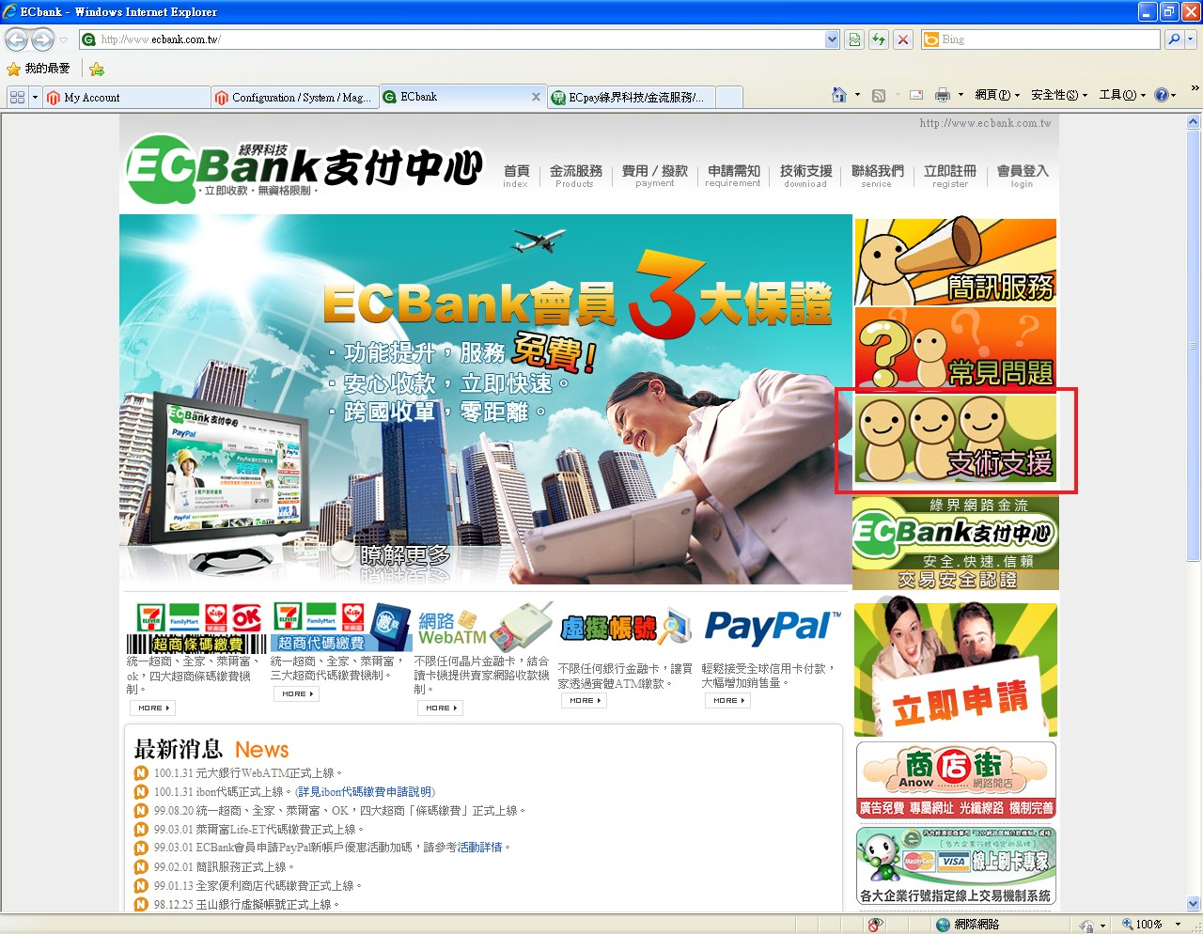
  - 下載之後解壓縮，會看到一個名為”app”的資料夾，將該資料夾放入安裝Magento的目錄底下，如下圖。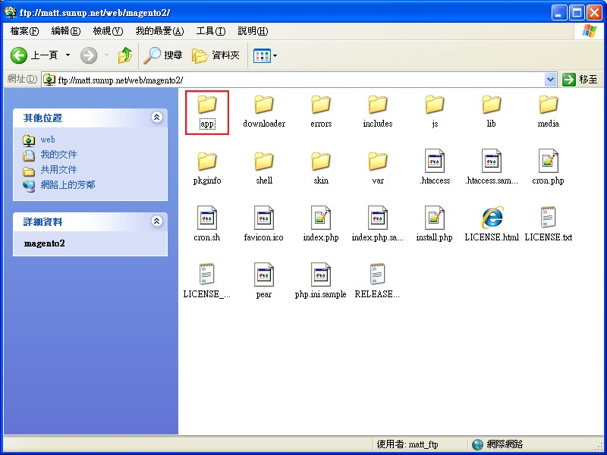
  - 打開Magento的後台管理畫面，點選上方功能列的【系統(System)】→【設定(Configuration)】後，在畫面左側的選單有個【進階(Advanced)】項目，點擊後可以看到以下畫面。
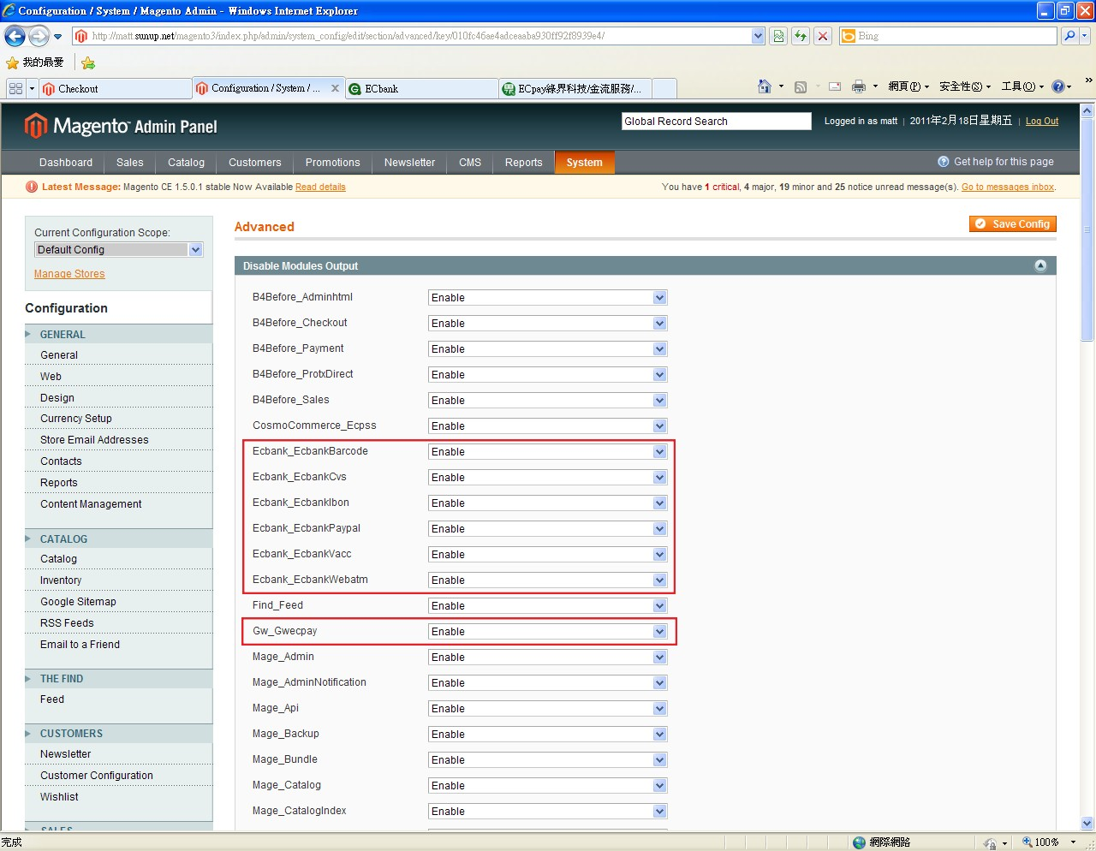
  - 畫面中會顯示出我們所安裝的模組，八個以Ecbank為開頭以及五個以Gw為開頭，共十三種付款方式模組，代表系統成功抓取到模組的宣告。若沒有看到模組名稱顯示在頁面上，則需檢查Magento安裝目錄下的【app】→【etc】→【module】，看是否有符合這七種模組名稱的xml檔案，若沒有則從下載的金流模組中複製過去即可，或是點選右上方的Save Config按鈕即會重新讀入模組的宣告。

  - 檢查完模組宣告後，再點選左側選單的【付款方式(Payment method)】，裡面可以看到各種付款方式的設定，如下圖。
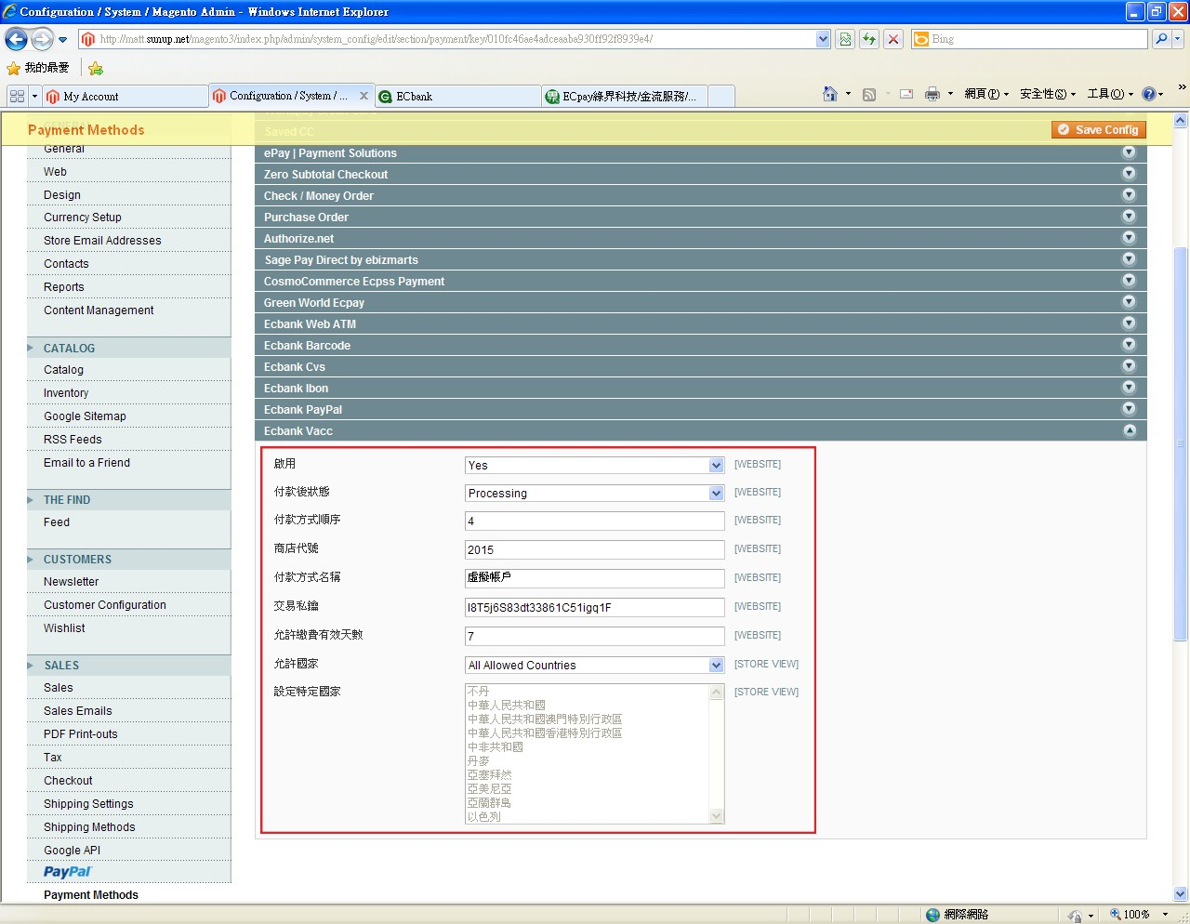
到此模組的安裝已經結束，請注意下載的金流模組內的所有檔案都必須完整的複製到Magento安裝目錄下相對應的資料夾內。

- 設定模組
以下將介紹在【付款方式(Payment)】頁面中各種付款方式的設定，綠界科技提供七種不同的付款方式:
  - Ecbank Web ATM(網路ATM轉帳):
    - 啟用:設定是否啟用此付款方式，選擇否則此方式不會顯示在前台的付款方式選擇頁面中。
    - 付款後狀態:買方在完成繳款後，所購買商品的交易狀態，建議設定為【處理中(Processing)】。
    - 付款方式順序:在前台付款方式頁面中顯示的排列順序，數字越小則排在越上面。
    - 商店代號:此為您在Ecbank申請會員時所取得的商店代號，若要觀看商店代號請至http://www.ecbank.com.tw/，登入會員後進入後台管理頁面，點選上方選單的【商店收款查詢】，再點選左側選單的【商店代號基本資料】。
    - 付款方式名稱:設定此付款方式在前台付款頁面顯示的名稱。
    - 允許國家:允許使用此付款方式的國家，預設是【允許所有國家(All Allowed Countries)】，一般情況下並不建議更改。若有特殊需求可更改為【特定國家(Specific Countries)】。
    - 設定特定國家:若有將允許國家設定為【特定國家(Specific Countries)】，則在此選擇您希望使用此種付款方式的國家。
    - 繳費銀行代號:輸入繳費銀行的代碼來指定買方繳費的銀行。

  - Ecbank Barcode(超商條碼繳費):
    - 啟用:設定是否啟用此付款方式，選擇否則此方式不會顯示在前台的付款方式選擇頁面中。
    - 付款後狀態:買方在完成繳款後，所購買商品的交易狀態，建議設定為【處理中(Processing)】。
    - 付款方式順序:在前台付款方式頁面中顯示的排列順序，數字越小則排在越上面。
    - 商店代號:此為您在Ecbank申請會員時所取得的商店代號，若要觀看商店代號請至http://www.ecbank.com.tw/，登入會員後進入後台管理頁面，點選上方選單的【商店收款查詢】，再點選左側選單的【商店代號基本資料】。
    - 付款方式名稱:設定此付款方式在前台付款頁面顯示的名稱。
    - 交易私鑰: 此為您在Ecbank申請會員時所取得的交易私鑰，若要觀看商店代號請至http://www.ecbank.com.tw/，登入會員後進入後台管理頁面，點選上方選單的【商店收款查詢】，再點選左側選單的【商店代號基本資料】。
    - 允許繳費有效天數:設定此繳款方式的繳費期限，由買方下訂單的隔日算起為第一天，上限為60天。
    - 允許國家:允許使用此付款方式的國家，預設是【允許所有國家(All Allowed Countries)】，一般情況下並不建議更改。若有特殊需求可更改為【特定國家(Specific Countries)】。
    - 設定特定國家:若有將允許國家設定為【特定國家(Specific Countries)】，則在此選擇您希望使用此種付款方式的國家。

  - Ecbank Cvs(超商代碼繳費):
    - 啟用:設定是否啟用此付款方式，選擇否則此方式不會顯示在前台的付款方式選擇頁面中。
    - 付款後狀態:買方在完成繳款後，所購買商品的交易狀態，建議設定為【處理中(Processing)】。
    - 付款方式順序:在前台付款方式頁面中顯示的排列順序，數字越小則排在越上面。
    - 商店代號:此為您在Ecbank申請會員時所取得的商店代號，若要觀看商店代號請至http://www.ecbank.com.tw/，登入會員後進入後台管理頁面，點選上方選單的【商店收款查詢】，再點選左側選單的【商店代號基本資料】。
    - 付款方式名稱:設定此付款方式在前台付款頁面顯示的名稱。
    - 交易私鑰: 此為您在Ecbank申請會員時所取得的交易私鑰，若要觀看商店代號請至http://www.ecbank.com.tw/，登入會員後進入後台管理頁面，點選上方選單的【商店收款查詢】，再點選左側選單的【商店代號基本資料】。
    - 允許國家:允許使用此付款方式的國家，預設是【允許所有國家(All Allowed Countries)】，一般情況下並不建議更改。若有特殊需求可更改為【特定國家(Specific Countries)】。
    - 設定特定國家:若有將允許國家設定為【特定國家(Specific Countries)】，則在此選擇您希望使用此種付款方式的國家。

  - Ecbank Ibon(7-11 Ibon繳費):
    - 啟用:設定是否啟用此付款方式，選擇否則此方式不會顯示在前台的付款方式選擇頁面中。
    - 付款後狀態:買方在完成繳款後，所購買商品的交易狀態，建議設定為【處理中(Processing)】。
    - 付款方式順序:在前台付款方式頁面中顯示的排列順序，數字越小則排在越上面。
    - 商店代號:此為您在Ecbank申請會員時所取得的商店代號，若要觀看商店代號請至http://www.ecbank.com.tw/，登入會員後進入後台管理頁面，點選上方選單的【商店收款查詢】，再點選左側選單的【商店代號基本資料】。
    - 付款方式名稱:設定此付款方式在前台付款頁面顯示的名稱。
    - 交易私鑰: 此為您在Ecbank申請會員時所取得的交易私鑰，若要觀看商店代號請至http://www.ecbank.com.tw/，登入會員後進入後台管理頁面，點選上方選單的【商店收款查詢】，再點選左側選單的【商店代號基本資料】。
    - 允許國家:允許使用此付款方式的國家，預設是【允許所有國家(All Allowed Countries)】，一般情況下並不建議更改。若有特殊需求可更改為【特定國家(Specific Countries)】。
    - 設定特定國家:若有將允許國家設定為【特定國家(Specific Countries)】，則在此選擇您希望使用此種付款方式的國家。
    - 備註1:此段備註會顯示在Ibon繳費平台畫面上。
    - 備註2:此段備註會顯示在Ibon繳費平台畫面上。
    - 備註3:此段備註會顯示在Ibon繳費平台畫面上。

  - Ecbank Paypal(PayPal繳費):
    - 啟用:設定是否啟用此付款方式，選擇否則此方式不會顯示在前台的付款方式選擇頁面中。
    - 付款後狀態:買方在完成繳款後，所購買商品的交易狀態，建議設定為【處理中(Processing)】。
    - 付款方式順序:在前台付款方式頁面中顯示的排列順序，數字越小則排在越上面。
    - 商店代號:此為您在Ecbank申請會員時所取得的商店代號，若要觀看商店代號請至http://www.ecbank.com.tw/，登入會員後進入後台管理頁面，點選上方選單的【商店收款查詢】，再點選左側選單的【商店代號基本資料】。
    - 付款方式名稱:設定此付款方式在前台付款頁面顯示的名稱。
    - 允許國家:允許使用此付款方式的國家，預設是【允許所有國家(All Allowed Countries)】，一般情況下並不建議更改。若有特殊需求可更改為【特定國家(Specific Countries)】。
    - 設定特定國家:若有將允許國家設定為【特定國家(Specific Countries)】，則在此選擇您希望使用此種付款方式的國家。
    - 設定貨幣:設定交易貨幣，如台幣=TWD，美金=USD。

  - Ecbank Vacc(虛擬帳戶繳費):
    - 啟用:設定是否啟用此付款方式，選擇否則此方式不會顯示在前台的付款方式選擇頁面中。
    - 付款後狀態:買方在完成繳款後，所購買商品的交易狀態，建議設定為【處理中(Processing)】。
    - 付款方式順序:在前台付款方式頁面中顯示的排列順序，數字越小則排在越上面。
    - 商店代號:此為您在Ecbank申請會員時所取得的商店代號，若要觀看商店代號請至http://www.ecbank.com.tw/，登入會員後進入後台管理頁面，點選上方選單的【商店收款查詢】，再點選左側選單的【商店代號基本資料】。
    - 付款方式名稱:設定此付款方式在前台付款頁面顯示的名稱。
    - 交易私鑰: 此為您在Ecbank申請會員時所取得的交易私鑰，若要觀看商店代號請至http://www.ecbank.com.tw/，登入會員後進入後台管理頁面，點選上方選單的【商店收款查詢】，再點選左側選單的【商店代號基本資料】。
    - 允許繳費有效天數:設定此繳款方式的繳費期限，由買方下訂單的隔日算起為第一天，上限為60天。
    - 允許國家:允許使用此付款方式的國家，預設是【允許所有國家(All Allowed Countries)】，一般情況下並不建議更改。若有特殊需求可更改為【特定國家(Specific Countries)】。
    - 設定特定國家:若有將允許國家設定為【特定國家(Specific Countries)】，則在此選擇您希望使用此種付款方式的國家。

  - Green World Ecpay(綠界線上刷卡繳費):
    - 啟用:設定是否啟用此付款方式，選擇否則此方式不會顯示在前台的付款方式選擇頁面中。
    - 付款後狀態:買方在完成繳款後，所購買商品的交易狀態，建議設定為【處理中(Processing)】。
    - 付款方式順序:在前台付款方式頁面中顯示的排列順序，數字越小則排在越上面。
    - 商店代號:此為您在Ecbank申請會員時所取得的商店代號，若要觀看商店代號請至http://www.ecbank.com.tw/，登入會員後進入後台管理頁面，點選上方選單的【商店收款查詢】，再點選左側選單的【商店代號基本資料】。
    - 付款方式名稱:設定此付款方式在前台付款頁面顯示的名稱。
    - 交易私鑰: 此為您在Ecbank申請會員時所取得的交易私鑰，若要觀看商店代號請至http://www.ecbank.com.tw/，登入會員後進入後台管理頁面，點選上方選單的【商店收款查詢】，再點選左側選單的【商店代號基本資料】。
    - 允許繳費有效天數:設定此繳款方式的繳費期限，由買方下訂單的隔日算起為第一天，上限為60天。
    - 允許國家:允許使用此付款方式的國家，預設是【允許所有國家(All Allowed Countries)】，一般情況下並不建議更改。若有特殊需求可更改為【特定國家(Specific Countries)】。
    - 設定特定國家:若有將允許國家設定為【特定國家(Specific Countries)】，則在此選擇您希望使用此種付款方式的國家。
    - 商家檢查碼:登入Ecpay後台首頁即可看到的商家檢查碼。

- 設定完成
完成設定後就可以在付款方式選擇的頁面看安裝的付款模組，如下圖。
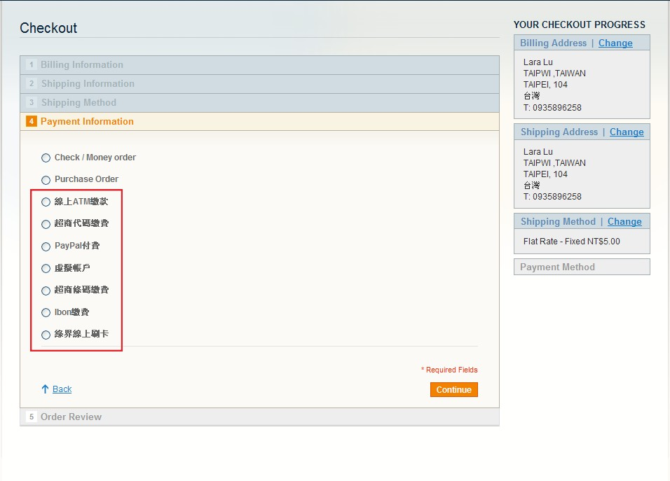
若您有任何使用上的疑問歡迎寫信到 services@allpay.com.tw，或至電02-2655-0115 客服部
如果您尚未取得綠界特約商店資格,請來電 02-2655-0115 客服部

